🎤 Trình bày bài toán
Thưa thầy/cô, bài toán này yêu cầu em xây dựng một chương trình tìm kiếm tài liệu văn bản dựa trên mô hình inverted index.
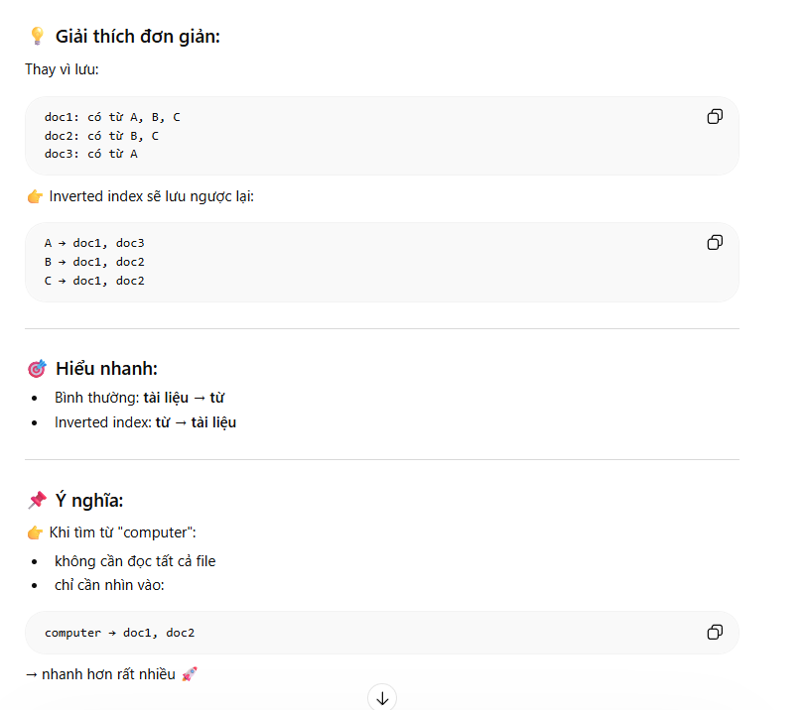
Chương trình gồm 3 chức năng chính:

🧩 1. Tạo chỉ mục – CreateIndex
- Chương trình đọc tất cả các file .txt trong thư mục dữ liệu
- Loại bỏ file stoplist
- Tiền xử lý dữ liệu: chuyển về chữ thường, bỏ dấu câu, stemming (đưa và dạng gốc)
👉 Đặc biệt:
- Chỉ lấy các từ bắt đầu bằng chữ C
Sau đó xây dựng 2 bảng:
- DocTable: lưu id và tên file
- TermTable: lưu từ và danh sách tài liệu chứa từ đó kèm số lần xuất hiện

🔍 2. Tìm kiếm 1 từ – Find(Word)
- Nhập vào 1 từ và trọng số
- Chương trình tìm các tài liệu chứa từ đó
Điểm số được tính theo công thức:
- score = weight × số lần xuất hiện
Sau đó sắp xếp giảm dần và lấy top N tài liệu

🔎 3. Tìm nhiều từ – Find(WordFile)
- Đọc file query, mỗi dòng có dạng: word weight
- Với mỗi từ:
  - tìm các tài liệu chứa từ đó
  - cộng dồn điểm
👉 Tổng điểm của mỗi tài liệu:
- là tổng của weight × frequency của tất cả các từ
Cuối cùng trả về top N tài liệu có điểm cao nhất

⚙️ Cách em cài đặt
- Em sử dụng Python
- Dùng dictionary để lưu:
  - DocTable
  - TermTable
Khi tạo chỉ mục:
- Duyệt từng file
- Tách từ
- Chỉ giữ từ bắt đầu bằng chữ C
- Đếm số lần xuất hiện và lưu vào TermTable
Khi tìm kiếm:
- Tra TermTable để lấy danh sách tài liệu
- Tính điểm và sắp xếp kết quả

🎯 Kết luận
Bài này giúp em hiểu:
- cách xây dựng inverted index
- cách xử lý văn bản
- và cách tính điểm để xếp hạng kết quả tìm kiếm
Đây cũng là nguyên lý cơ bản của các hệ thống tìm kiếm hiện nay.

